Jødedom og kristendom eksisterer allerede som religioner, da islam etableres som selvstændig religion. Historisk set viderefører islam nogle traditioner fra disse to religioner.
Bederetningen (qibla) i jødedommen er vendt mod Jerusalem, mens den i islam bliver vendt mod ____________. Ergo er denne by den helligste by i islam og ses som axis mundi (verdens centrum).
Kristendommens helligdag er __________, mens jødedommens er _____________, og i islam bliver _____________ muslimernes helligdag.

De fem søjler i islam
- Hvad kan man kalde de fem søjler i islam med et par religionsfaglige begreber? Sæt streg under de rigtige ord: etiske rammer, ritualer, konkurrencesport, religiøs praksis.

- Hvilken funktion har de fem søjler for de religiøse? Sæt kryds ved de udsagn, der bedst forklarer funktionen:
a) De er alle muslimers bedste fritidsinteresse.
b) De udgør fundamentet for muslimers religiøse liv.
c) Ritualerne og den religiøse praksis danner et grundlag for ummah, islams fællesskab.
d) Man behøver ikke udføre søjlerne, fordi man som muslim må gøre præcis, hvad man vil.
e) Søjlerne er vigtige og obligatoriske, fordi de er medvirkende til muslimens frelse.

Gruppearbejde i 3 store grupper i 10-15 minutter. Grupperne arbejder med punkterne 1-2, 3-4 og 5-6, således at hver gruppe dækker to punkter.
Opgave: A) Beskriv søjlen med dens indhold og praksis. B) Overvej, hvordan I kan illustrere søjlen kreativt, fx med dramatisering, tegninger eller andet.
- Bekendelsen (shahada) s. 125
- Synet på Gud:
- Synet på Muhammed:
- Åbenbaringers vigtighed:
- Kald til bøn:
- Når et barn fødes:
- Indlemmelse i ummah:
- Ved konversion:

- Bøn (salah/salat) s. 125-126
- Betydningen af ’salah’ og ’islam’:
- Renhed (wudu):
- Bederetning (qibla):
- Kan finde sted hvorhenne?
- Antallet af daglige bønner:
- Individuel og kollektiv bøn:
- Fredagsbøn:

- Almisse (zakat) s. 126
- Betydningen af ordet ’zakat’:
- At give almisse betyder:
- Procentdelen er:
- Almissen går til:
- Organiseres i DK fx af:
- Formålet er bl.a. identifikation med dem, som er i nød: Hvad kan man lære af at dele med andre?

- Fasten (sawm) s. 127
- Kaldes også i praksis for:
- I denne måned blev hvad nedsendt?
- Foregår altid i den ___ måned.
- Fasten omfatter, at man afholder sig fra:
- Dette skal ske fra ______________ indtil ____________ hver dag.
- Man skal ikke faste, hvis man er:
- Kan man rykke fasten til et senere tidspunkt?
- Under fasten er der tradition for at recitere _______________.
- Som muslim søger man tættere kontakt med ___________ under fasten.
- Under fasten identificerer muslimen sig med _______________ og føler solidaritet.
- Fasten afsluttes med en fest, som kaldes ________________.

- Valfart (hajj) s. 128
- Finder sted hvornår:
- Pilgrimsrejsens destination er:
- Skal alle muslimer helst foretage ’hajj’?
- Mange ritualer under ’hajj’ knyttes til Profeten __________ såvel som Profeten ___________. Myterne (fortællingerne) reaktualiseres (genskabes).
- Den første ’hajj’ blev udført af Profeten Muhammed i år:
- Når man har udført ’hajj’, kaldes man som mand for ________ og som kvinde for __________.
- Pointen med ’hajj’ er, at muslimen kommer tættere på _________.

- Valfartens ritualer s. 129
Redegør kort for valfartens 6 primære ritualer ud fra s. 129
1) Rituel renselse og forberedelse:
2) Umra rundt om Kaba’en:
3) Løb mellem højene Safa og Marwa:
4) Bønnen på Arafat-bjerget:
5) Steningen af søjler ved Mina:
6) Offerfesten (Eid al-Adha):

Quiz om islam: Her skal du gætte, om udsagnet er sandt eller falsk.

Ifølge islam er alle mennesker født som muslimer: Ja eller nej.
Ved konversion til islam skal man fremsige trosbekendelsen: Ja eller nej.
De fleste konvertitter tager ikke et islamisk navn: Ja eller nej.
De eneste ritualer i islam er de 5 søjler: Ja eller nej.
Sufisme er en spirituel form for islam, hvor dans ofte indgår som ritual: Ja eller nej.
Hellige steder er ofte forbundet med tabuer (forholdsregler): Ja eller nej.
Et helligt sted kaldes religionsfagligt et sakralt sted: Ja eller nej.
Det modsatte af ’sakral’ kaldes ’profan’ (verdslig): Ja eller nej.
Et profant sted har stærk ’mana’ (hellig energi): Ja eller nej.
Ifølge islam er Mekka et helligt sted med stærk ’mana’: Ja eller nej.
Kaba’en er slet ikke hellig for muslimer: Ja eller nej.
Muslimer vandrer rundt om Kaba’en, fordi den er meget hellig: Ja eller nej.
Mekka er faktisk ’haram’ (forbudt område) for ikke-muslimer: Ja eller nej.
Byen Medina er opkaldt efter en dansk popsangerinde: Ja eller nej.
Næst efter Mekka er Medina det vigtigste helligsted i islam: Ja eller nej.
Jerusalem er kun hellig for jøder og kristne, ikke for muslimer: Ja eller nej.
Jerusalem indgår også i islamisk mytologi: Ja eller nej.
Forsamlingsstedet for ummah (islams fællesskab) kaldes en moske: Ja eller nej.

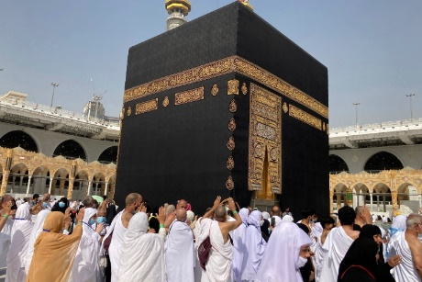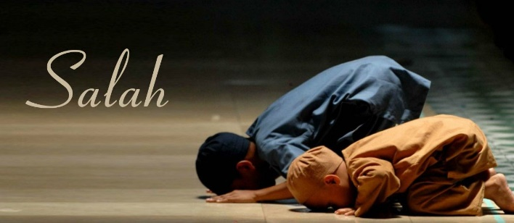

Spørgsmål til videre diskussion i klassen:
Hvad kan være svært for muslimer i DK ved at fastholde praksis af de 5 søjler i en hektisk hverdag?

Hvordan ville du/I fortælle og informere det danske samfund om de 5 søjler, så der kan opstå større forståelse?

Hvorfor har islam så meget fokus på det rituelle? Er det relateret til islams lære om frelse?

